N41

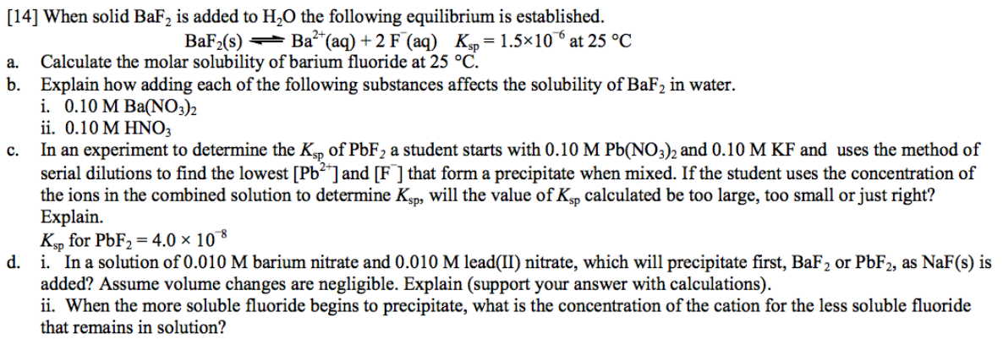

N41



N41



N41



N41



N41

